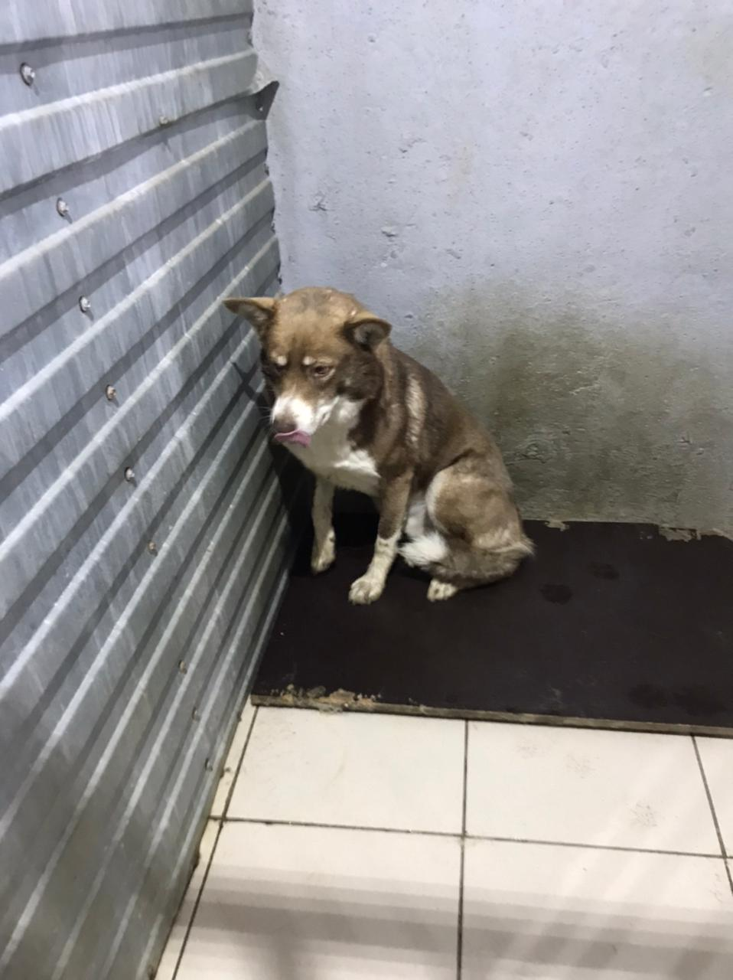 | 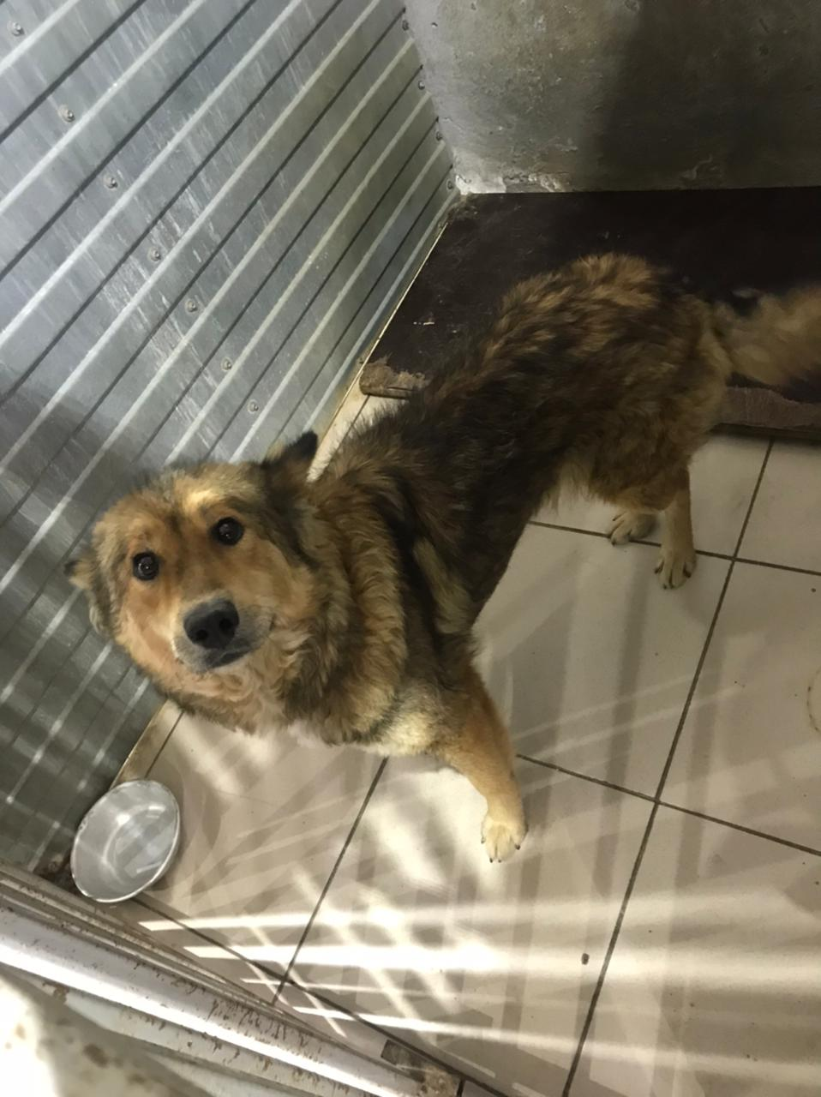 | 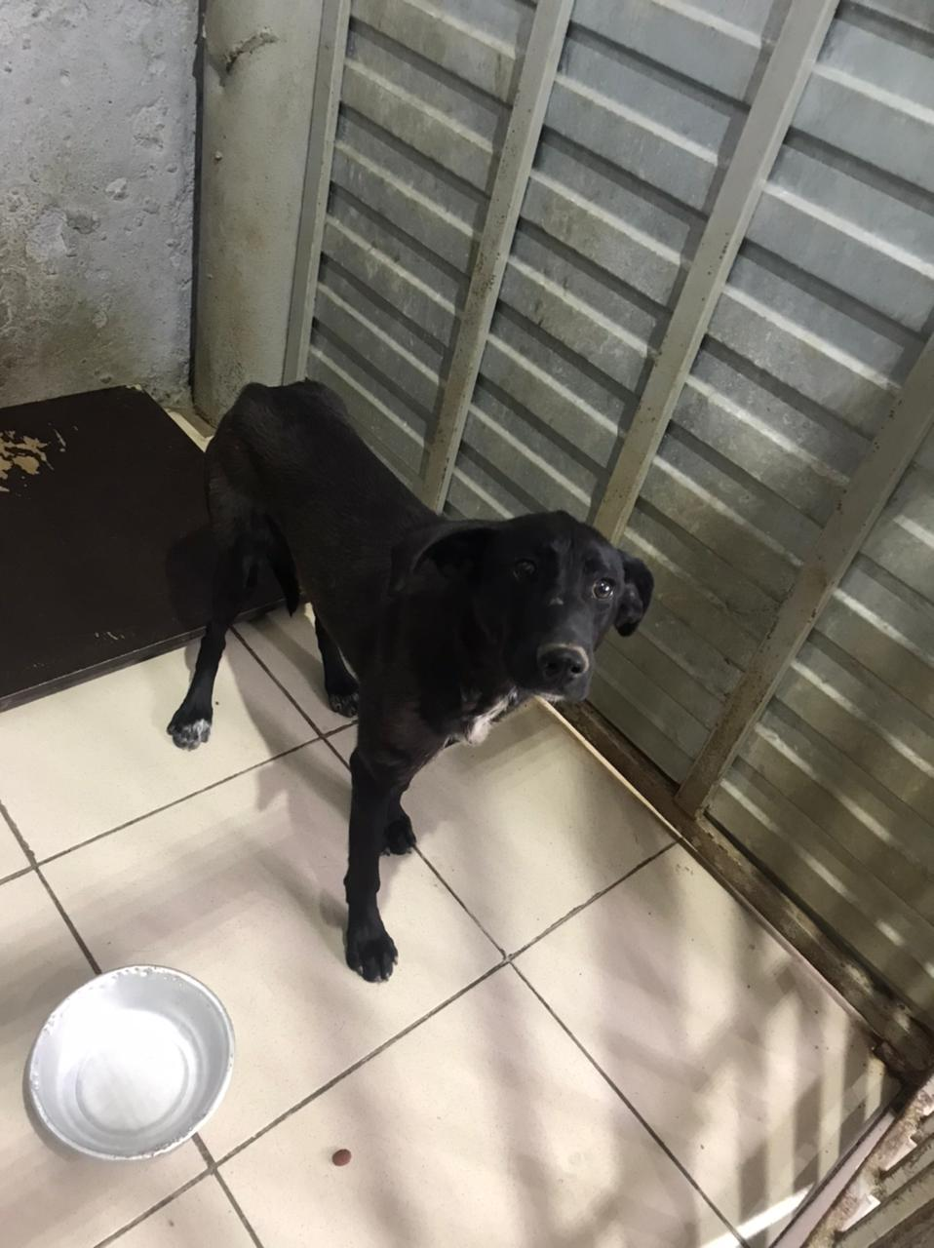
№579  Отловлено: 01.09.2022  ул. Школьная, 34  Вид: собака.  Порода/пол: беспородный, кобель.  Окрас: рыже-белый.  Возраст: 4 года.  Вес: 24 кг.  Рост: 56 см в холке.  Приметы: отсутствуют.  Особенности поведения: Агрессивный.  ИН:  Вакцинация:  Кастрация:  Вет.паспорт: нет. | №580  Отловлено: 01.09.2022  С/о «Геофизик-1»  Вид: собака.  Порода/пол: беспородная, сука.  Окрас: рыже-черный.  Возраст: 3 года.  Вес: 25 кг.  Рост: 60 см в холке.  Приметы: отсутствуют.  Особенности поведения: Дружелюбная.  ИН:  Вакцинация:  Стерилизация:  Вет.паспорт: нет. | №581  Отловлено: 01.09.2022  С/о «Геофизик-1»  Вид: собака.  Порода/пол: беспородная, сука.  Окрас: черный.  Возраст: 2 года.  Вес: 16 кг.  Рост: 53 см в холке.  Приметы: отсутствуют.  Особенности поведения: Спокойная.  ИН:  Вакцинация:  Стерилизация:  Вет.паспорт: нет.

